Nemzetgazdasági Minisztérium

Tájékoztató

az államháztartás központi alrendszerének
2025. december végi helyzetéről

2026. január

Összefoglalás
Magyarország pénzügyei rendezettek. Így a kormány 2025-ben is minden szükséges forrást előteremtett az olyan családokat, nyugdíjasokat, fiatalokat és vállalkozásokat támogató programokhoz, mint például: a fix 3%-os Otthon Start Program, a fix 3%-os kkv-hitel, a családi adókedvezmény megemelése, a háromgyermekes anyák szja-mentessége, a nyugdíjasok 30 ezer forintos élelmiszer-utalványa, vagy a Demján Sándor Program. A kormány mindezt a költségvetés stabilitásának megőrzése mellett valósította meg, ami komoly eredmény a jelenlegi negatív külső gazdasági környezetben.
A 2025-ös évben magasabban teljesültek az adó- és járulékbevételek és az elkülönített állami pénzalapok is többletet mutattak. Tavaly az állam többet fordított a közlekedési és közüzemi szolgáltatásokra, gyógyító-megelőző, valamint nyugellátásokra is.
Az államháztartás központi alrendszere tavaly 5738,7 milliárd forintos hiánnyal zárt. A központi alrendszeren belül a központi költségvetés 5500,1 milliárd forintos hiányt, az elkülönített állami pénzalapok 7,3 milliárd forintos többletet, a társadalombiztosítás pénzügyi alapjai pedig 245,9 milliárd forintos hiányt mutattak.
Fontos kiemelni, hogy a 2025. évi pénzforgalmi hiányt 248 milliárd forinttal növelte, hogy az Európai Bizottság a közösségi büdzsé likviditáshiányára hivatkozva ekkora összeget nem utalt át december utolsó napjaiban, ezekből az összegekből a két legnagyobb tétel, több mint 200 milliárd forint 2026. január 14-én megérkezett. Mindezt figyelembe véve a pénzforgalmi hiány 2025-ben a tervezettek szerint alakult.
2024-hez viszonyítva a központi alrendszer adó- és járulékbevételei 8,0 százalékkal magasabban alakultak. Ezen belül a fogyasztáshoz kapcsolódó adók esetében 9,5 százalékos növekedés történt. Kamatkiadásokra a 2025. évben 4197,8 milliárd forint kifizetése történt meg, ami 584,7 milliárd forinttal magasabb a 2024-es teljesítésnél.
Az állami közlekedési és közüzemi szolgáltatásokra fordított, összesen 2652,3 milliárd forint kifizetés 344,5 milliárd forinttal magasabb a 2024-es kiadásnál. A teljesítési adatok magasabb összege – többek között – a gyorsforgalmi úthálózat rendelkezésre állási díjának szerződésből fakadó változásából, továbbá a Víziközmű-fejlesztési és Ellentételezési Alapból a víziközmű-szolgáltatók részére történt megnövekedett kifizetési igényekből adódik. A lakossági energia rezsivédelmi szolgáltatás esetében 20024-hez viszonyítva csaknem azonos éves támogatási igény mutatkozott a kifizetések során.
Meghaladták a 2024-es összeget a nyugellátásokra és gyógyító-megelőző ellátásokra fordított kiadások is. December végéig – a 13. havi nyugdíjjal és ellátással együtt – nyugellátásokra és nyugdíjszerű ellátásokra összesen 7300,6 milliárd forint, míg gyógyító-megelőző ellátásokra 2916,3 milliárd forint kifizetése történt meg.
Az államháztartás központi alrendszerének 2025. december végi főbb pénzforgalmi adatai a következők:
 | 2024. évi  tény  milliárd forintban  (1) | 2025. évi előirányzat  milliárd forintban  (2) | 2025. I-XII. hó tény  milliárd forintban  (3) | előirányzat=  100%  Index (%)  (3/2) | előző év=  100%  Index (%)  (3/1)
Központi költségvetés egyenlege | -3 856,9 | -4 211,6 | -5 500,1 | 130,6 | 142,6
bevétel: | 26 708,8 | 26 622,0 | 27 058,6 | 101,6 | 101,3
kiadás: | 30 565,7 | 30 833,5 | 32 558,7 | 105,6 | 106,5
Elkülönített állami pénzalapok egyenlege | 138,1 | 88,6 | 7,3 | 8,2 | 5,3
bevétel: | 856,3 | 845,7 | 838,2 | 99,1 | 97,9
kiadás: | 718,3 | 757,2 | 830,9 | 109,7 | 115,7
Társadalombiztosítás pénzügyi alapjainak egyenlege | -229,5 | 0,0 | -245,9 |  | 107,1
bevétel: | 10 526,1 | 11 261,1 | 11 294,9 | 100,3 | 107,3
kiadás: | 10 755,5 | 11 261,1 | 11 540,8 | 102,5 | 107,3
Egyenleg összesen | -3 948,3 | -4 123,0 | -5 738,7 | 139,2 | 145,3
bevétel: | 38 091,2 | 38 728,8 | 39 191,6 | 101,2 | 102,9
kiadás: | 42 039,5 | 42 851,8 | 44 930,4 | 104,9 | 106,9

Az államháztartás központi alrendszerének HIÁNYA
Az államháztartás központi alrendszerének az elfogadott költségvetési törvényben szereplő 3,7%-os ESA-hiányhoz tartozó pénzforgalmi hiánya 4123,0 milliárd forint.
A Kormány ugyanakkor később mind a pénzforgalmi, mind az eredményszemléletű hiánycélt megemelte. Az államháztartás központi alrendszere tavaly 5738,7 milliárd forintos hiánnyal zárt.
Az államháztartás uniós módszertan szerinti hiánya – a Nemzetgazdasági Minisztérium becslése szerint – a kitűzött, 5%-os GDP-arányos hiánycélnak megfelelően alakult.

I.

A központi alrendszer pénzügyi folyamatainak
alakulása
- A főbb bevételek
A központi alrendszer december végi 39 191,6 milliárd forint összegű bevételei az előző év azonos időszakához képest 1100,4 milliárd forinttal, 2,9%-kal magasabb összegben alakultak.
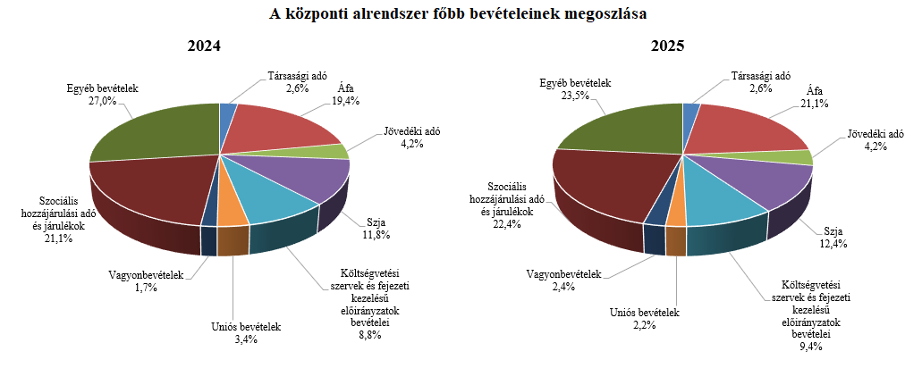
Társasági adó jogcímen a 2025. évben 1027,4 milliárd forint realizálódott, amely az előző év egyenlegét 19,5 milliárd forinttal haladja meg. A bázisévhez viszonyított eltérés mögött a globális minimumadóból származó bevétel áll.
A pénzügyi szervezetek befizetései mérlegsoron a 2025. évben 298,1 milliárd forint teljesült, amely az előző év egyenlegét 32,2 milliárd forinttal haladja meg. Ennek oka az előírt magasabb előlegkötelezettségek a pénzügyi szervezetek különadója esetén, valamint a magasabb hitelintézeti extraprofitadó bevétel.
A kisadózók tételes adójából 2025-ben a költségvetésnek 71,3 milliárd forint bevétele keletkezett, amely 3,9 milliárd forinttal több az egy évvel korábbinál. Ennek oka az adónemet választók magasabb létszáma.
A kisvállalati adóból származó bevétel a 2025. évben 243,6 milliárd forint volt, amely 28,0 milliárd forinttal magasabb az előző év egyenlegénél. Ennek oka az adóalanyok számának jelentős mértékű bővülése. 2025 decemberében a KIVA alanyok száma 99,4 ezer volt.
A bányajáradék-bevétel a 2025. évben 107,8 milliárd forint volt, amely 13,5 milliárd forinttal teljesült alacsonyabban az előző év azonos időszakához képest, amelynek fő oka a számítási szabályok év eleji kisebb változása és a bányajáradék számításához kapcsolódó makroparaméterek (olajár, gázár, árfolyamok) alakulásának együttes eredője.

Az útdíjakból származó bevétel 2024-től külön mérlegsoron jelenik meg, mely az elektronikus útdíj rendszer és az időalapú útdíj rendszer bevételeinek együttes összegét tartalmazza. Az útdíjakból 2025-ben 621,2 milliárd forint költségvetési bevétel teljesült ezen a mérlegsoron, amely 24,3 milliárd forinttal magasabb az előző év azonos időszakához viszonyítva. A magasabb teljesülést alapvetően a forgalmi viszonyok, valamint a díjrendszereket érintő jogszabályi keretek változása okozza.
Egyéb központosított bevételekből 2025-ben 181,8 milliárd forint bevétel teljesült, amely a törvényi előirányzat 100,1%-ának felel meg. Ezen belül kiemelhető a bírságbevételekből befolyt 103,8 milliárd forint.
Az energia ágazat befizetései jogcímen a 2025. évben 198,7 milliárd forint pénzforgalom teljesült, amely az előző év egyenlegétől 80,4 milliárd forinttal maradt el. A bázisévhez viszonyított eltérés több kisebb adónem megszűnéséhez, valamint az Ural-Brent spread különadó bevételeinek elmaradásához köthető.
Kiskereskedelmi adó jogcímen a 2025. évben 284,2 milliárd forint bevétel teljesült, amely a 2024. évi egyenlegénél 19,2 milliárd forinttal magasabb. A bevételek alakulásának hátterében az első és második előlegfizetés, valamint az elszámolásokhoz köthető befizetések állnak.
Gyógyszergyártói adó jogcímen 2025-ben 4,2 milliárd forint pénzforgalom teljesült, amely 24,5 milliárd forinttal maradt el az előző év egyenlegéhez képest. Ennek oka, hogy az adónem a 2025. évben megszűnt, a befizetés eltérő üzleti éves adózóhoz kötődik.
A rehabilitációs hozzájárulásból származó bevétel 2025-ben 201,2 milliárd forint volt, amely 15,4 milliárd forinttal magasabb az egy évvel korábbi összegnél. Ennek oka a minimálbérnek, így az adó mértékének az emelkedése.
A 2025. évben az általános forgalmi adóból 8265,4 milliárd forint bevétele keletkezett a költségvetésnek, ami az egy évvel korábbi bevételt 889,2 milliárd forinttal haladja meg.
Általános forgalmi adó bevétel alakulása (milliárd forint)
Megnevezés | 2024. évi  tény | 2025. évi  előzetes tény | Eltérés
Megnevezés | 2024. évi  tény | 2025. évi  előzetes tény | Mrd Ft | %
Befizetés | 12 875,8 | 13 672,9 | 797,1 | 106,2
Kiutalás | 5 499,6 | 5 407,5 | -92,1 | 98,3
Egyenleg | 7 376,2 | 8 265,4 | 889,2 | 112,1

A belföldi befizetések és az import utáni áfabevételek növekedtek, ugyanakkor a dohány-termékek utáni áfabevétel csökkent. A belföldi befizetések növekedése elsősorban a kereskedelem ágazathoz köthető. Az import utáni befizetések növekedése hátterében a forgalom alakulása áll. A dohánytermékek utáni bevételek alacsonyabb teljesülését a 2025. januári jövedéki adómérték-emelésre adott piaci reakció, a készletezési hatás, valamint az ízesített, hevített dohánytermékekre vonatkozó jogszabályváltozás miatti 2024. júliusi készletezés együttes hatása magyarázza. A kiutalások alakulását a köztes ágazatok befizetése befolyásolja.
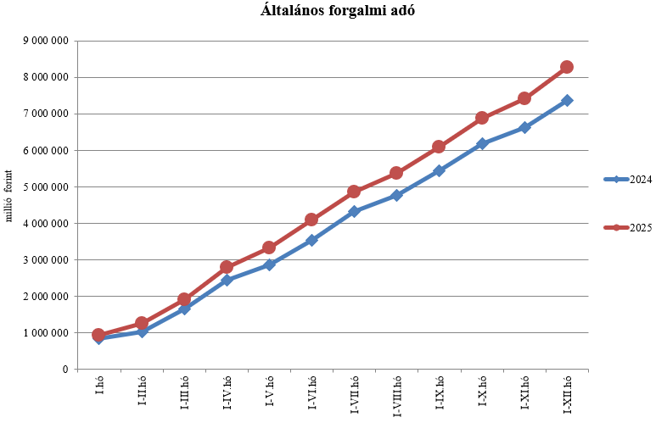
A jövedéki adóból származó bevétel a 2025. évben 1627,6 milliárd forintot tett ki, amely 12,4 milliárd forinttal magasabb az egy évvel korábbi bevételnél. Az üzemanyagok utáni bevételek növekedését a 2025. január 1-jétől hatályos magasabb adómértékek magyarázzák. A dohánytermékek utáni bevételek csökkenésének hátterében a 2025. januári adómérték-emelésből fakadó készletezési hatás; valamint az ízesített, hevített dohánytermékekre vonatkozó jogszabályváltozásra adott piaci reakció, a 2024. júliusi készletezés együttes hatása áll. A szeszesitalok és egyéb termékek esetében a bevételek alakulását a 2025. januári adómérték-emelés, valamint a piaci reakciók magyarázzák. Az energiaadó bevételek növekedésének hátterében a 2025. januári jövedéki adómérték-emelés áll.
Jövedéki adó bevétel alakulása (milliárd forint)
Megnevezés | 2024. évi  tény | 2025. évi  előzetes tény | Eltérés
Megnevezés | 2024. évi  tény | 2025. évi  előzetes tény | Mrd Ft | %
Üzemanyag jövedéki adó | 908,7 | 955,4 | 46,7 | 105,1
Dohánygyártmány jövedéki adó | 553,5 | 517,6 | -35,9 | 93,5
Egyéb termék jövedéki adó | 133,2 | 132,9 | -0,3 | 99,8
Import jövedéki adó és energiaadó | 19,8 | 21,7 | 1,9 | 109,6
Jövedéki adók összesen | 1 615,2 | 1 627,6 | 12,4 | 100,8

Pénzügyi tranzakciós illetékből 2025-ben 578,9 milliárd forint bevétele keletkezett a költségvetésnek, ami 165,1 milliárd forinttal haladta meg az egy évvel korábbi összeget. A bevételek növekedésének hátterében a 2024. augusztus 1-jétől hatályos megemelt adómértékek, valamint a 2024. október elsejétől az adó hatálya alá tartozó konverziót tartalmazó műveletek állnak.
A biztosítási adóból származó bevétel 2025-ben 224,2 milliárd forintot tett ki, amely 57,0 milliárd forinttal alacsonyabb az egy évvel korábbi bevételnél. A bevételek előző évhez viszonyított alacsonyabb teljesülését a 2023. évi biztosítási pótadó-kötelezettség 2024. januári és júliusi elszámolásaiból és a 2024. évi pótadóelőleg 2024. május és november havi befizetéseiből fakadó bázisévi többletbevételek, valamint a 2025. évi pótadóelőleg 2025. decemberi befizetése magyarázza.
A személyi jövedelemadó bevétele 2025-ben 4841,6 milliárd forint volt, amely 338,1 milliárd forinttal magasabb az egy évvel korábbi összegnél. Ennek oka a bértömeg növekedése.
Személyi jövedelemadó bevétel alakulása (milliárd forint)
Megnevezés | 2024. évi  tény | 2025. évi  előzetes tény | Eltérés
Megnevezés | 2024. évi  tény | 2025. évi  előzetes tény | Mrd Ft | %
Befizetés | 4 745,7 | 5 103,5 | 357,8 | 107,5
Kiutalás | 242,2 | 261,9 | 19,7 | 108,1
Egyenleg | 4 503,5 | 4 841,6 | 338,1 | 107,5
A Központi Maradványelszámolási Alapba történő befizetések mérlegsorra a 2025. évben 432,6 milliárd forint maradvány került befizetésre, szemben az előző év azonos időszakában befolyt 169,9 milliárd forintos összeggel.
Az állami vagyonnal kapcsolatos befizetések 2025. évi összege 924,7 milliárd forint, amelynek meghatározó tétele az osztalékbefizetés volt.
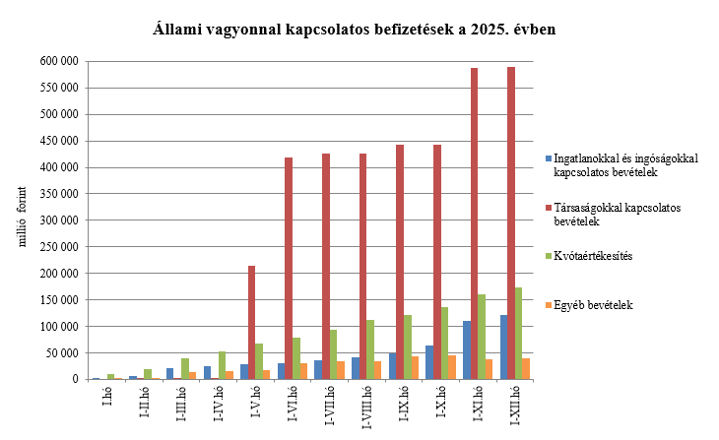
A költségvetés XLV. Állami beruházások fejezetének bevételei 2025. december végéig 215,1 milliárd forintot tettek ki.
Az uniós bevételek főszabály szerint a XLII. A költségvetés közvetlen bevételei és kiadásai fejezetbe érkeznek, ezek kimutatására szolgálnak az Uniós programok bevételei, valamint az Egyéb uniós bevételek mérlegsorok.
Az Uniós programok bevételei mérlegsoron a 2025. évben 816,5 milliárd forint bevétel keletkezett. Ez az összeg a törvényi előirányzat (2235,9 milliárd forint) 36,5%-át teszi ki. A teljesült bevételből 726,2 milliárd forint az uniós, és 90,3 milliárd forint az egyéb bevételekhez tartozik.
Az Egyéb uniós bevételek soron a vámbeszedési költség megtérítése jelenik meg, mely 38,6 milliárd forintot tett ki 2025. december végéig. Ez az összeg a törvényi előirányzat 121,9%-a, és 8,3 milliárd forinttal haladja meg a 2024. év azonos időszakában keletkezett bevételt.
A befizetett társadalombiztosítási járulék 8,1%-át az állami adóhatóság a foglalkoztatási programokkal kapcsolatos elkülönített állami pénzalapnak utalja át. 2025-ben a társadalombiztosítási járulék Nemzeti Foglalkoztatási Alapot megillető része 435,9 milliárd forintban teljesült, amely az előző évben befolyt bevételt 35,2 milliárd forinttal haladta meg. A bevételnövekedés oka a járulékköteles jövedelmek növekedése.
2025-ben a szociális hozzájárulási adó megfizetett összegének 86,96%-a a Nyugdíjbiztosítási Alapot illeti meg. A szociális hozzájárulási adó Nyugdíjbiztosítási Alapot megillető része 2025-ben 2904,1 milliárd forintban teljesült, amely 199,5 milliárd forinttal haladta meg az előző évben befolyt bevételt. A bevétel változása az adóköteles jövedelmek növekedésével és az alapok közötti megoszlási arány változásával magyarázható.
A befizetett társadalombiztosítási járulék 54%-át az állami adóhatóság a Nyugdíjbiztosítási Alapnak utalja át. 2025-ben a társadalombiztosítási járulék Nyugdíjbiztosítási Alapot megillető része és nyugdíjjárulék 2964,8 milliárd forintban teljesült, amely az előző évben befolyt bevételt 235,7 milliárd forinttal haladta meg. A bevételnövekedés oka a járulékköteles jövedelmek növekedése.
A Nyugdíjbiztosítási Alap 2025. évi költségvetése az ellátási kiadások támogatására 564,5 milliárd forint központi költségvetési hozzájárulást tartalmaz.
A Magyar Államkincstár az ellátási kiadások támogatására a Nyugdíjbiztosítási Alap részére 2025. december végéig 77,4 milliárd forint központi támogatást utalt át pénzeszköz-átadás jogcímen, ami 15,5 milliárd forinttal magasabb az előző év azonos időszakában nyújtott támogatás összegénél. A pénzeszköz-átadás a Nyugdíjbiztosítási Alap költségvetési egyensúlyának biztosítását szolgálja.
A 13. havi nyugdíj kifizetésének támogatására február hónapban 487,1 milliárd forint került átutalásra a Nyugdíjbiztosítási Alap részére, ami 38,1 milliárd forinttal haladja meg az előző év azonos időszakában ugyanezen a jogcímen nyújtott támogatás összegét.
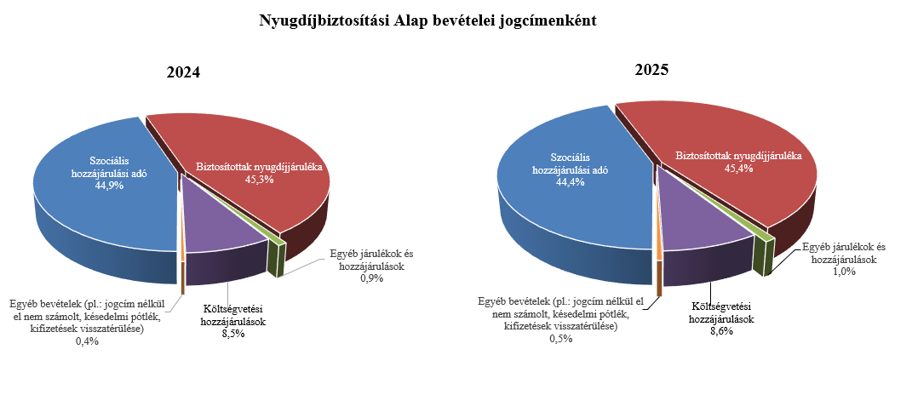
2025-ben a szociális hozzájárulási adó megfizetett összegének 13,04%-a az Egészségbiztosítási Alapot illeti meg. A 2025. évben a szociális hozzájárulási adó Egészségbiztosítási Alapot megillető része 435,5 milliárd forintban teljesült, amely 106,1 milliárd forinttal haladta meg az előző évben befolyt bevételt. A bevétel változása az adóköteles jövedelmek növekedésével és az alapok közötti megoszlási arány változásának együttes hatásával magyarázható.
A befizetett társadalombiztosítási járulék 37,9%-át az állami adóhatóság az Egészségbiztosítási Alapnak utalja át. A 2025. évben a társadalombiztosítási járulék Egészségbiztosítási Alapot megillető része és egészségbiztosítási járulék 2021,5 milliárd forintban teljesült, amely az előző évben befolyt bevételt 161,0 milliárd forinttal haladta meg. A bevételnövekedés oka a járulékköteles jövedelmek növekedése.
Az Egészségbiztosítási Alap költségvetési hozzájárulásai 2025-ben összesen 1889,2 milliárd forintot tettek ki, amely 1,8 milliárd forinttal alacsonyabb, mint az előző év azonos időszakában átutalt összeg. 2025. december végéig az Egészségbiztosítási Alap járulék címen átvett pénzeszközként 692,3 milliárd forint támogatást kapott, szemben az előző évben átutalt 652,9 milliárd forint összeggel. Az alap kiadásainak támogatására szolgáló tervezett pénzeszköz-átvétel és az egészségügyi feladatok ellátásával kapcsolatos hozzájárulás együttes összege 2025-ben 1196,9 milliárd forintot tett ki, amely 41,2 milliárd forinttal elmarad az előző évben átutalt összegtől.

- A főbb kiadások
A központi alrendszer december végi 44 930,4 milliárd forint összegű kiadásai 2 890,9 milliárd forinttal, 6,9%-kal haladták meg az előző év azonos időszaki adatát.
Magasabban teljesültek az egy évvel korábbihoz képest többek között az állami közlekedési és közüzemi szolgáltatások, a babaváró támogatások, a költségvetési szervek kiadásai, a szakmai fejezeti kezelésű előirányzatok kiadásai, a kamatkiadások, az állami vagyonnal kapcsolatos kiadások és a helyi önkormányzatok támogatásai.
Meghaladták az egy évvel korábbi kifizetést a nyugellátásokra és a gyógyító-megelőző ellátásra fordított összegek is. Nyugellátásokra és nyugdíjszerű ellátásokra 7300,6 milliárd forint, míg a gyógyító-megelőző ellátásra 2916,3 milliárd forint került kifizetésre december végéig.
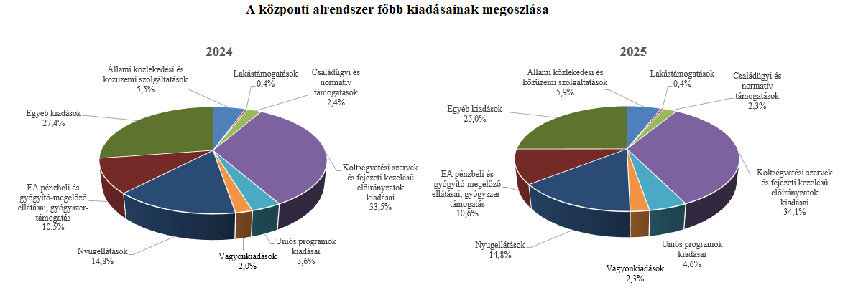
Az úthálózat rendelkezésre állási díjak mérlegsor tartalmazza az M5, M6 autópálya rendelkezésre állási díjak, valamint a gyorsforgalmi úthálózat rendelkezésre állási díj előirányzatok kiadásait, amelynek összege a 2025. évben 616,9 milliárd forint volt, ami 220,2 milliárd forinttal magasabban alakult a 2024. év azonos időszakához képest. Az eltérést egyrészt a gyorsforgalmi úthálózat rendelkezésre állási díjának szerződésből fakadó változása, másrészt egyedi elemként egyes felújítási munkákból és nagykarbantartási munkákból történő kifizetése magyarázzák.
A közösségi közlekedés költségtérítés és támogatás mérlegsor kiadásai 2025. december végéig 944,6 milliárd forintot tettek ki, amelyből a szociálpolitikai menetdíj támogatás 167,3 milliárd forint. Az összes kiadás 74,7 milliárd forinttal több, mint a megelőző év azonos időszaki teljesítése, amit az új típusú autóbuszos szolgáltatásnak a korábbiaktól eltérő finanszírozási rendszere okoz.
A közüzemi szolgáltatások támogatása mérlegsor tartalmazza a lakossági energia rezsivédelmi szolgáltatás, a rezsivédelmi készletezési szolgáltatás és a távhőszolgáltatók kompenzációjával kapcsolatos kiadásokat, valamint a Víziközmű-fejlesztési és Ellentételezési Alap kiadásait is. A közüzemi szolgáltatások támogatására fordított kiadások 2025. december végéig 1090,8 milliárd forintot tettek ki. A mérlegsor jelenlegi teljesítése 49,6 milliárd forinttal magasabb, mint a 2024. év azonos időszakában a közüzemi szolgáltatások teljesítésére fordított 1041,2 milliárd forint, amely a Víziközmű-fejlesztési és Ellentételezési Alapból a víziközmű-szolgáltatók részére történt megnövekedett kifizetési igényekből adódott.
Lakástámogatásokra fordított kiadások összege december végéig 197,1 milliárd forint volt, mely az előző év azonos időszakához viszonyítva 29,9 milliárd forinttal teljesült magasabban.
A Nemzeti Család- és Szociálpolitikai Alap a családi támogatásokat, a korhatár alatti ellátásokat, a jövedelempótló és jövedelemkiegészítő szociális támogatásokat, valamint a különféle jogcímen adott térítéseket tartalmazza. A főbb támogatásokat a következő táblázat részletezi:
A Nemzeti Család- és Szociálpolitikai Alap kiadásainak alakulása (milliárd forint)

Megnevezés | 2024.  évi tény | 2025. évi előzetes tény | Eltérés
Megnevezés | 2024.  évi tény | 2025. évi előzetes tény | Mrd Ft | %
Családi támogatások | 407,4 | 388,7 | -18,7 | 95,4
Ebből:
családi pótlék | 305,1 | 300,8 | -4,3 | 98,6
anyasági támogatás | 5,3 | 4,9 | -0,4 | 92,5
gyermekgondozást segítő ellátás | 53,4 | 52,7 | -0,7 | 98,7
gyermeknevelési támogatás | 9,4 | 8,9 | -0,5 | 94,7
gyermekek születésével kapcsolatos szabadság megtérítése | 4,9 | 5,1 | 0,2 | 104,1
életkezdési támogatás | 24,7 | 11,1 | -13,6 | 44,9
Korhatár alatti ellátások | 124,3 | 120,7 | -3,6 | 97,1
Jövedelempótló és jövedelemkiegészítő szociális támogatások | 225,3 | 246,2 | 20,9 | 109,3
Ebből:
Jövedelempótló és jövedelemkiegészítő ellátások | 77,9 | 79,3 | 1,4 | 101,8
Járási szociális feladatok ellátása | 147,4 | 166,9 | 19,5 | 113,2
Különféle jogcímen adott térítések | 23,0 | 21,6 | -1,4 | 93,9
Ebből:
közgyógyellátás | 15,1 | 13,6 | -1,5 | 90,1
Összesen | 780,0 | 777,2 | -2,8 | 99,6

A családi támogatásokra 2025-ben összesen 388,7 milliárd forintot fizettek ki, amely 18,7 milliárd forinttal volt alacsonyabb az előző évi teljesítésnél. Az eltérés elsősorban a Családi támogatások alcímhez tartozó Életkezdési támogatás előirányzat kiadásai csökkenésének következménye, ami 13,6 milliárd forinttal volt alacsonyabb az előző év azonos időszakához képest. Ennek oka, hogy 2025-ben az életkezdési letéti számlákon nyilvántartott követelés összegére tekintettel fizetett kamat mértéke 3,7% volt (a 2024. évi infláció mértékének megfelelően), ami jelentősen alacsonyabb a 2024-ben fizetett kamat mértékénél (17,6%).
A korhatár alatti ellátások esetében a kiadás 3,6 milliárd forinttal alacsonyabb volt az előző évhez képest. A csökkenést az okozza, hogy a jogosultak elérik az öregségi nyugdíjkorhatárt, és nyugellátásra válnak jogosulttá, létszámuk folyamatosan csökken. Januárban sor került az ellátások 3,2%-os emelésére is, valamint a 13. havi nyugdíjhoz hasonlóan februárban a korhatár előtti ellátásban részesülő személyek is részesültek 13. havi ellátásban. November hónapban további 1,6 százalékos kiegészítő emelésben részesült ezen ellátotti kör, amely a januárban már végrehajtott emeléssel együtt éves szinten, 2025. január 1-jétől 4,8%-os emelést jelent.
2025-ben a jövedelempótló és jövedelemkiegészítő szociális támogatásokra biztosított kiadásokon belül a járási szociális feladatok ellátására (gyermekek otthongondozási díja, ápolási díj, időskorúak járadéka, foglalkoztatást helyettesítő támogatás, egészségkárosodási és gyermekfelügyeleti támogatás) 166,9 milliárd forintot fordítottak, mely 19,5 milliárd forinttal magasabb az előző évi adatnál. A növekedést elsődlegesen az okozza, hogy 2025. januártól a gyermekek otthongondozási díjának összege a minimálbér emelkedése miatt (266 800 forintról 290 800 forintra) emelkedett, az ápolási díj összege pedig 3,2%-kal nőtt, és folyamatosan emelkedik a gyermekek otthongondozási díjára jogosultak létszáma is.
A Jövedelempótló és jövedelemkiegészítő ellátások előirányzat tartalmazza a fogyatékossági támogatás, a vakok személyi járadéka, az átmeneti bányászjáradék és számos további, jellemzően kifutó jellegű ellátás (pl. mezőgazdasági járadék, politikai rehabilitációs és más nyugdíj-kiegészítések, házastársi pótlék) forrását. A jövedelempótló és jövedelemkiegészítő ellátásokra 79,3 milliárd forintot fizettek ki, mely az előző évi kifizetésnél 1,4 milliárd forinttal magasabb. A kiadások növekedését egyes ellátások januárban végrehajtott 3,2 %-os emelésének, valamint a 2025. februárjában kifizetett 13. havi ellátásnak a hatása okozza, amit a jogosultak létszámának csökkenése részben ellensúlyoz. November hónapban további 1,6 százalékos kiegészítő emelésben részesült ezen ellátotti kör, amely a januárban már végrehajtott emeléssel együtt éves szinten, 2025. január 1-jétől 4,8%-os emelést jelent.
A különféle jogcímen adott térítések 2025 december végéig kifizetett összege 1,4 milliárd forinttal alacsonyabb volt, mint az előző év azonos időszakában. A térítéseken belül a legnagyobb összeget, 13,6 milliárd forintot a közgyógyellátásra fizették ki.
A babaváró támogatásokra fordított kiadások összege 2025-ben 240,2 milliárd forintot tett ki, amely a törvényi előirányzat 95,5%-ának felel meg, és a 2024. év azonos időszakához viszonyítva 31,9 milliárd forinttal teljesült magasabban.
A helyi önkormányzatok 2025. évi feladataihoz a hatályos költségvetési törvény alapján 1305,7 milliárd forint állami támogatás került megállapításra. A december havi tényadat alapján 2025. évben összesen 1398,8 milliárd forint kifizetés történt, ami az eredeti előirányzat 107,1%-át teszi ki. Az előző év azonos időszakához viszonyított 148,6 milliárd forint (11,9%-os) növekedés főként a tanárok és polgármesterek béremeléséből, valamint a szociális ágazat idei előirányzatának törvényi emeléséből fakad. A jelentősebb tételek alakulását a következő táblázat mutatja:
A helyi önkormányzatok támogatásának alakulása (milliárd forint)
Megnevezés | 2024.  évi tény | 2025. évi előzetes tény | Eltérés
Megnevezés | 2024.  évi tény | 2025. évi előzetes tény | Mrd Ft | %
A helyi önkormányzatok általános működésének és ágazati feladatainak támogatása | 1118,5 | 1216,4 | 97,9 | 108,8
A helyi önkormányzatok működésének általános támogatása | 312,5 | 320,7 | 8,2 | 102,6
A települési önkormányzatok egyes köznevelési feladatainak támogatása | 355,2 | 403,6 | 48,4 | 113,6
A települési önkormányzatok egyes szociális, gyermekjóléti és gyermekétkeztetési feladatainak támogatása | 428,2 | 469,6 | 41,4 | 109,7
A települési önkormányzatok kulturális feladatainak támogatása | 22,6 | 22,5 | -0,1 | 99,6
Helyi önkormányzatok kiegészítő támogatása | 111,3 | 170,7 | 59,4 | 153,4
Év közben létrejött új jogcímek kiadásai | 20,4 | 11,7 | -8,7 | 57,4
Összesen | 1250,2 | 1398,8 | 148,6 | 111,9
Az Uniós programok kiadásai mérlegsoron 2025. december végéig 2071,9 milliárd forint összegű kifizetés történt, amely a törvényi előirányzat (3023,8 milliárd forint) 68,5%-os teljesítését jelenti. A felmerült kiadások jelentős részét a 2021-2027-es Széchenyi Terv Plusz programjai adták.
A legnagyobb összegű kifizetéseket ezen időszakban a Széchenyi Terv Plusz operatív programok közül az Emberi Erőforrás Fejlesztési OP Plusz (EFOP Plusz) és a Terület- és Településfejlesztési OP (TOP Plusz) teljesítette. Kiemelkedők továbbá a Vidékfejlesztési Program és a KAP Stratégiai Terv Vidékfejlesztési Intézkedéseinek kifizetése.
Az állami vagyonnal kapcsolatos kiadások 2025. évi összege 1034,5 milliárd forint volt, amelynek meghatározó része ingatlanokhoz kapcsolódóan került kifizetésre.
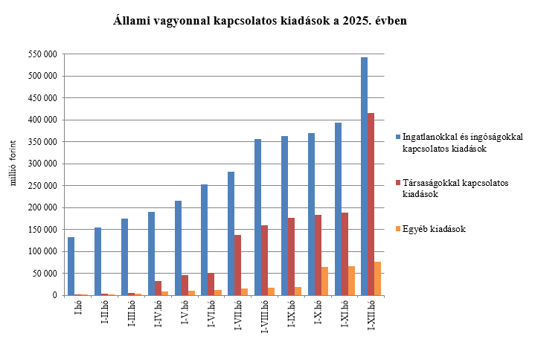
Az állami beruházási fejezet kiadásait alapvetően az egyes projektek előrehaladása határozza meg. 2025-ben összesen 528,9 milliárd forint kiadás teljesült, amely magasabb a 2024 azonos időszakában teljesültekhez képest, amelyet az állami közútfejlesztési beruházások előző évihez képest magasabb teljesítménye okoz. A kifizetések nagy része az állami közútfejlesztési beruházásokhoz (335,0 milliárd forint), az európai uniós forrásokból megvalósuló beruházásokhoz (124,9 milliárd forint) és az egyedi magasépítési beruházásokhoz (51,1 milliárd forint) kapcsolódtak.
Az egyéb kiadások 2025. évi teljesítése 697,9 milliárd forint lett, ami 54,6 milliárd forinttal magasabban alakult az előző év azonos időszakához képest.
A Hozzájárulás az EU költségvetéséhez mérlegsoron 2025. december végéig 714,8 milliárd forint kiadás teljesült, ami a törvényi előirányzat 102,4%-a. E hozzájárulás 98,0 milliárd forinttal haladja meg a 2024. év azonos időszakában teljesített kiadásokat.
A Nemzeti Kutatási, Fejlesztési és Innovációs Alapból (NKFI Alap) 2025. december végéig 161,8 milliárd forint kiadás teljesült, ami 6,5 milliárd forinttal több kifizetést jelent a 2024. évi azonos időszak teljesítéséhez képest.
A Nemzeti Foglalkoztatási Alap (NFA) kiadásai esetében a Start-munkaprogramra összesen 134,4 milliárd forint teljesült. Az uniós elő- és társfinanszírozásra 78,3 milliárd forintot fordítottak.
A Bethlen Gábor Alapból (BGA) a 2025. évben összesen 95,8 milliárd forint kiadás teljesült. Az alapból nyújtott támogatások a BGA irányítását ellátó Bizottság döntései alapján, ütemezetten kerültek kifizetésre.
A Nyugdíjbiztosítási Alap nyugellátási kiadásai 2025-ben 6629,3 milliárd forintban teljesültek, ami 421,1 milliárd forinttal haladta meg az előző év azonos időszakának teljesítési adatait. A 6,8%-os kiadásnövekedést a tárgyév január hónapban végrehajtott inflációkövető nyugdíjemelés hatása, illetve a tárgyév novemberi kiegészítő nyugdíjemelés kiadásnövelő hatása, valamint az eltelt időszakban bekövetkezett létszámváltozás és cserélődés együttes hatása eredményezte.
Február hónapban több mint 2 millió öregségi nyugdíjban és hozzátartozói nyugellátásban részesülő személy részére folyósítottak 13. havi nyugdíjat. A 13. havi nyugdíj Nyugdíjbiztosítási Alapot terhelő kiadása december végéig 501,5 milliárd forint volt, ami 29,6 milliárd forinttal haladta meg az előző év azonos időszakában ezen a jogcímen teljesített kiadások összegét.
A novemberi kiegészítő nyugdíjemelés 1,6%-os emelésének Nyugdíjbiztosítási Alapot terhelő kiadásnövelő hatása éves szinten meghaladta a 99,6 milliárd forintot.
Az éves pénzforgalmi adatok alapján a nyugellátási kiadásokon belül a korbetöltött öregségi nyugellátások 7,3%-kal, a nők 40 év jogosultsági idővel igénybe vehető öregségi nyugdíja („nők 40”) pedig 4,6%-kal haladta meg az előző év azonos időszakának kiadásait.

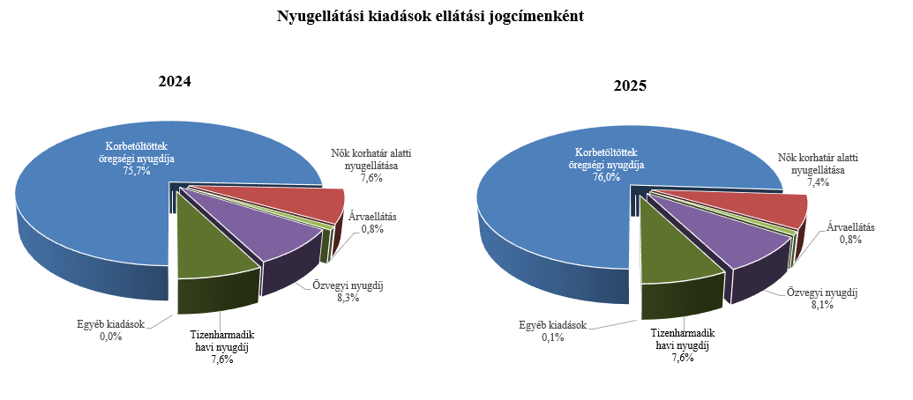Az öregségi nyugdíjban részesülők 2025. december havi átlagos statisztikai állományi létszáma kis mértékben növekedett, 4882 fővel haladta meg az előző év azonos időszakának létszámát, ez mintegy 2 millió főt jelent. Az öregségi nyugdíjban részesülők létszámán belül a nők kedvezményes nyugdíjában részesülők (korhatár alattiak) létszáma a korhatárbetöltés, az újonnan belépők és az elhalálozás együttes hatásaként 4029 fővel csökkent a 2024. decemberi adathoz képest, jelenleg 137 534 fő veszi igénybe a „nők 40” kedvezményes nyugdíját.
Az öregségi nyugdíjak átlagos havi összege egy év alatt 16 178 forinttal emelkedett, 2025. decemberben 250 604 forint volt.
Az ellátások egy főre jutó havi átlagos összege az egyes ellátotti jogcímeken belül az előző év azonos időszakával összehasonlítva az alábbiak szerint növekedett.
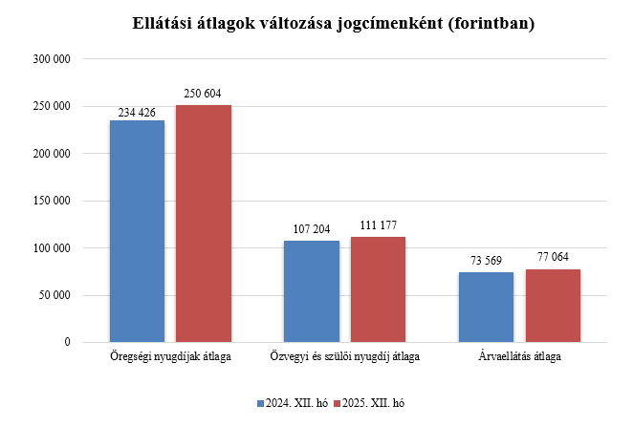
Az öregségi nyugdíjban, hozzátartozói nyugellátásban részesülők jogcím szerinti megoszlásának összehasonlítását a korábbi adatokkal az alábbi ábrák mutatják.
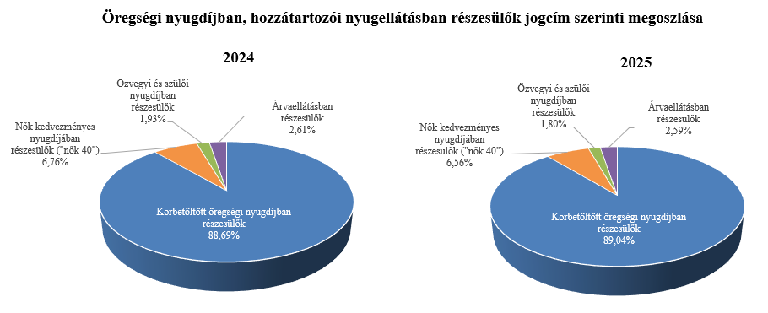
Az Egészségbiztosítási Alap kiadásainak összetételét a következő ábra mutatja be:
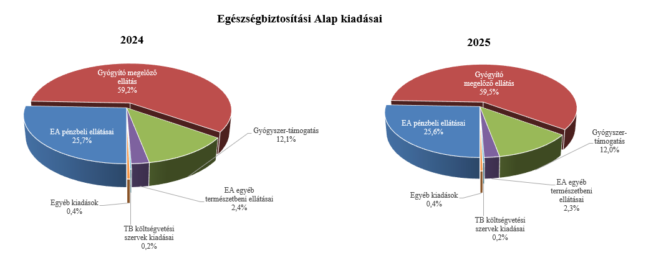
Az Egészségbiztosítási Alap összes kiadásának 25,6%-át a pénzbeli ellátásokra fordított összeg adta. Az ellátások részletes bemutatását a következő táblázat tartalmazza:
Az Egészségbiztosítási Alap pénzbeli ellátásokra fordított kiadásainak alakulása (milliárd forint)
Megnevezés | 2024. évi tény | 2025. évi előzetes tény | Eltérés
Megnevezés | 2024. évi tény | 2025. évi előzetes tény | Mrd Ft | %
Pénzbeli ellátások | 1164,6 | 1256,0 | 91,4 | 107,8
Ebből:
Rokkantsági, rehabilitációs ellátások | 400,8 | 429,3 | 28,5 | 107,1
Gyermekgondozási díj és örökbefogadói díj | 374,4 | 394,4 | 20,0 | 105,3
Táppénz | 216,9 | 250,1 | 33,2 | 115,3
A gyógyító-megelőző ellátásokra fordított kiadás 2025-ben 2916,3 milliárd forintot tett ki a 2024-ben felmerült 2686,6 milliárd forint összegű kiadással szemben.
Az előző évhez viszonyított magasabb összegű kiadás – többek között – az egészségügyi ágazati előmeneteli szabályok hatálya alá tartozó egészségügyi szakdolgozókat és egészségügyben dolgozókat 2024. március 1-jétől megillető, átlagosan 20%-os, valamint az alapellátásban dolgozó egészségügyi dolgozók azonos mértékű béremelésével kapcsolatosan jelentkező, 2025. évre áthúzódó hatásából eredt.
Az előző évhez viszonyított növekedést az is magyarázza, hogy a fekvő- és járóbeteg-szakellátás és laboratóriumi ellátás teljesítményegységeinek forintértékéről szóló új BM-NGM együttes közlemény, illetve a Nemzeti Dialízis Központ létrehozásával kapcsolatos feladatokról és egyéb, az egészségügyi szolgáltatókat segítő finanszírozási intézkedésekről szóló 66/2025. (IV. 4.) Korm. rendelet, valamint az egészségügyi ágazati szakmai képzésekkel és az egészségügyi szolgáltatók finanszírozásával összefüggő miniszteri rendeletek módosításáról szóló 10/2025. (IV. 4.) BM rendelet alapján az Egészségbiztosítási Alap Gyógyító-megelőző ellátás alcímének 150,0 milliárd forint összegű, az Egészségügyi szolgáltatók kiegészítő finanszírozása megnevezésű jogcímcsoport felhasználásával 2025. januártól történt meg a közfinanszírozásban részesülő egészségügyi szolgáltatók kifizetése.
Gyógyszertámogatásra 2025-ben 586,9 milliárd forint került kifizetésre, amely 37,0 milliárd forinttal magasabb az előző év azonos időszakában kifizetett összegnél.
- A költségvetési szervek és fejezeti kezelésű előirányzatok alakulása
A költségvetési szervek bevételei 2025-ben 2955,6 milliárd forintot tettek ki, amely 10,7%-kal magasabb az előző év bevételeihez képest. Az intézmények bevételei közül 1560,2 milliárd forintot tett ki a Nemzeti Egészségbiztosítási Alapkezelő által az egészségügyi intézményeknek utalt támogatás.
A szakmai fejezeti kezelésű előirányzatok bevételei 2025-ben 727,2 milliárd forintot tettek ki, mely 7,5%-kal magasabb az előző év bevételéhez képest. A bevételek jelentős részét az „Alapok alapja GINOP pénzügyi eszközök” törvényi sorra befolyt összegek teszik ki, melyek nem uniós bevételként jóváírt tételek.
A 2025. évi, 3682,8 milliárd forint összegű bevételek megoszlását a következő grafikon szemlélteti:
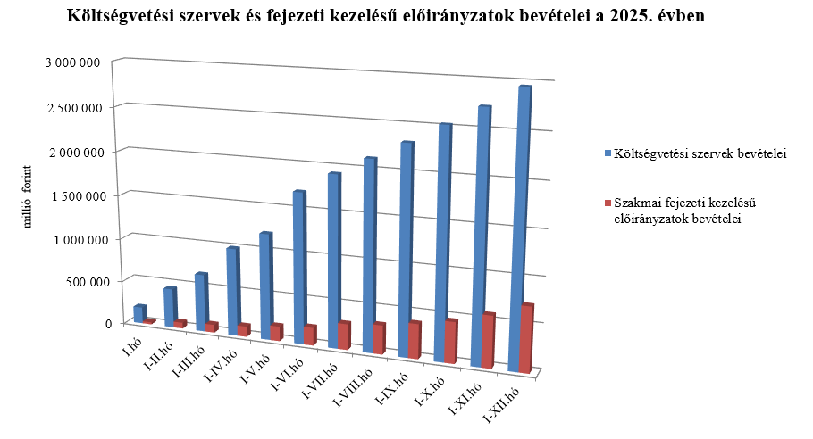
A költségvetési szervek kiadásai mérlegsoron 2025-ben 9752,4 milliárd forint kiadás teljesült, mely 5,8%-kal magasabb az előző év kiadásaihoz képest. A kiadásból 5326,2 milliárd forint a személyi juttatásokra és munkaadókat terhelő járulékokra kifizetett összeg.
A szakmai fejezeti kezelésű előirányzatok kiadásai mérlegsoron 2025-ben 5553,8 milliárd forint kiadás teljesült, mely 14,4%-kal magasabb, mint az előző év kiadása. Ezen időszak teljesítéséből az alábbi kiadások emelhetők ki:

milliárd forint
Normatív finanszírozás (köznevelési célú humánszolgáltatás és működési támogatás, hit- és erkölcstanoktatás és tankönyvtámogatás, illetve szociális, gyermekvédelmi, gyermekjóléti és fogyatékos személyek esélyegyenlőségét elősegítő célelőirányzatok) | 1103,1
Nem állami felsőoktatási intézmények támogatása | 613,9
Közlekedési ágazati programok | 133,2
Beruházás ösztönzési célelőirányzat | 130,4
Térségi fejlesztési feladatok | 113,5
Turisztikai fejlesztési célelőirányzat | 105,6
Megváltozott munkaképességű munkavállalók foglalkoztatásának támogatása | 76,1
A 2025. év 15 306,2 milliárd forint összegű kiadásának megoszlását a következő grafikon szemlélteti:
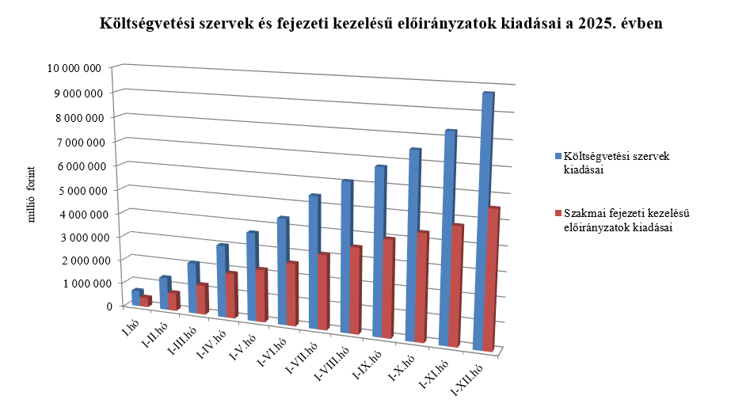
- Kamategyenleg
A bevételek és kiadások egyenlegeként adódó 3844,9 milliárd forint összegű nettó kamatkiadás 2025-ben 981,5 milliárd forinttal lett magasabb az előző évhez képest, mely az előző évitől különböző hozamokkal és finanszírozási szerkezettel magyarázható.

II.

Az államháztartás központi alrendszerének finanszírozása
A központi költségvetés adóssága 2025. december végéig 5060,7 milliárd forinttal növekedett a következő négy tényező eredményeképpen:
- Az első tényező a nettó forintkibocsátás, amely 3874,3 milliárd forinttal növelte az adósságot, így segítette a költségvetési hiány egy részének finanszírozását.
- A második – szintén növelő hatású – tényező a nettó devizakibocsátás, amely 2405,5 milliárd forint összegben hozzájárul a hiány finanszírozásához és a devizabetétállomány növekedéséhez.
- A harmadik – fentiekkel ellentétes, csökkentő hatású – tényező a forint árfolyamának az elmúlt év végéhez képest bekövetkezett erősödése, amely az adósság devizában fennálló részének forintban számított nyilvántartási értékét 1153,6 milliárd forinttal mérsékelte.
- A negyedik – további csökkentő hatású – tényező a deviza-keresztárfolyamok változása és az egyéb tényezők miatt bekövetkezett mark-to-market betétállományok csökkenése 65,5 milliárd forint összegben.

Az előzetes adatok szerint 2025. december végén a központi költségvetés forint- és devizaadóssága az alábbiak szerint alakult:
A központi költségvetés adósságának alakulása 2025-ben, milliárd forint
Megjegyzés: a táblában szereplő tizedes eltérések kerekítésből adódnak.

A központi költségvetés devizaadóssága 2025-ben 1251,9 milliárd forinttal 17 809,7 milliárd forintra növekedett az elmúlt év végéhez képest. A devizaadósság részaránya a 2024. év végi 29,8%-os szintről 29,4%-os szintre mérséklődött a teljes adósságon belül.
A növekedés hátterében döntően a devizakötvény-kibocsátások állnak. 2025. január 7-én sor került az idei év első nemzetközi eurókötvény-kibocsátására összesen 1035,7 milliárd forint (2,5 milliárd EUR) összegben. Két sorozat piacra vitele történt meg, egy 10 éves futamidejű hagyományos sorozat 621,4 milliárd forint (1,5 milliárd EUR) és egy 15 éves futamidejű zöld sorozat 414,3 milliárd forint (1,0 milliárd EUR) összegben. 2025. június 16-án valósult meg a második nemzetközi devizakötvénykibocsátás, összesen 1404,6 milliárd forint (4 milliárd USD) értékben. Ez három tételből állt, az 5 éves futamidejű 526,7 milliárd forint (1,5 milliárd USD) összegű, a 10 éves futamidejű 351,1 milliárd forint (1 milliárd USD) összegű és a 30 éves futamidejű 526,7 milliárd forint (1,5 milliárd USD) összegű sorozatból. 2025. július 22-én volt Magyarország idei harmadik devizakötvény kibocsátása, amely egyben hazánk ötödik Panda Kötvény kibocsátása Kínában, összesen 237,8 milliárd forint (5 milliárd CNY) összegben. Két sorozat értékesítése történt meg, egy 3 éves futamidejű 190,2 milliárd forint (4 milliárd CNY) és egy 5 éves futamidejű 47,6 milliárd forint (1 milliárd CNY) összegű.
Az ECP (Euro Commercial Paper) program keretében áprilisban kibocsátott devizaértékpapírok összege 180,1 milliárd forint (500 millió USD) volt. A további devizahitel lehívások összege szintén emelte, míg az árfolyamerősödés ugyanakkor csökkentette a devizaadósság részarányát.
A költségvetés forintadóssága december végéig 3874,3 milliárd forinttal növekedett és 42 576,0 milliárd forintot ért el, a forint adósság a teljes államadósság 70,3%-át teszi ki. 2024 decemberében ez az arány 69,8% volt.
2025. december végén a forint lakossági állampapírok állománya 11 726,0 milliárd forintot tett ki, ami 463,1 milliárd forint növekedést jelent 2024. december vége óta. A Prémium Magyar Állampapír állománya 2025. december végére 3251,2 milliárd forinttal csökkent, amely így 3709,8 milliárd forintot tett ki. A Fix Magyar Állampapír állománya 2634,9 milliárd forinttal növekedett és elérte a 3651,8 milliárd forintot hó végén. Szintén emelkedett a Bónusz Magyar Állampapír állománya is, 861,6 milliárd forint növekedést követően a hó végén 2070,6 milliárd forintot tett ki. A Magyar Állampapír Plusz állománya, a nyomdai kibocsátású és a korábban értékesített papírokkal együtt, 385,6 milliárd forinttal emelkedett, így hó végén 1148,2 milliárd forintot tett ki. A lakossági állampapírok közül a Fix Magyar Állampapír értékesítése volt a legmagasabb decemberben.
Az ÁKK Zrt. december hó folyamán összesen 15,6 milliárd forint összegben vásárolt vissza lakossági állampapírokat a forgalmazó bankoktól. 2025 áprilisától a forgalmazóknak lehetőség nyílt saját számlájukra került lakossági állampapírok cseréjére. Ennek keretében a saját számlájukra került lakossági állampapírokat az épp értékesítés alatt álló sorozatokra válthatják be, amit a másodpiacon tovább értékesíthetnek a lakosság számára. 2026 januártól új lakossági állampapírok kerültek kibocsátásra, ezért, hogy a bankoknak lehetőség nyíljon ezeket a papírokat is figyelembe venni a csere során, a december havi csere áthúzódott január elejére, amelynek során a bankok 29,8 milliárd forint összegben éltek a cserelehetőséggel.
A külföldi befektetők állampapír állománya decemberben 1659,7 milliárd forinttal 5854,2 milliárd forintra csökkent az előző hónaphoz képest. A külföldi állomány 99,6%-a, 5833,0 milliárd forint államkötvény, 0,4%-a, 21,2 milliárd forint diszkontkincstárjegy. A külföldi állomány átlagos hátralévő futamideje december végén 5,9 év volt.
A devizaállamadósság kockázatainak mérséklése érdekében az ÁKK Zrt. swapügyleteket köt. Ezen ügyletekhez kapcsolódóan az ÁKK Zrt.-nél elhelyezett fedezeti összegek (ún. mark-to-market betétek) az adósságállomány részét képezik, és az „egyéb kötelezettségek” soron kerülnek kimutatásra. A vizsgált időszakban az egyéb kötelezettségek állománya 65,5 milliárd forinttal csökkent. December végén az állomány 154,1 milliárd forintot tett ki, ami a teljes államadósság 0,3%-át jelent.

